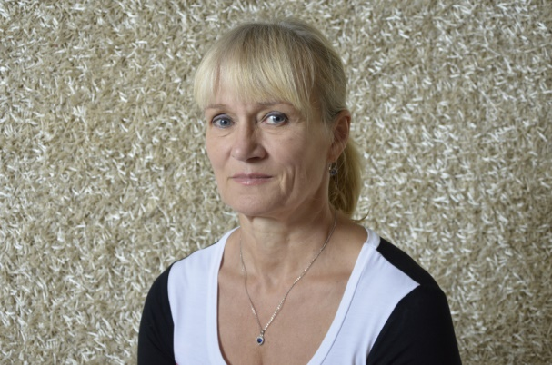
Milí čtenáři,

máte před sebou knihu, kterou bych vás ráda inspirovala k pravidelnému cvičení. Je naprosto přirozené, že velká část běžné populace nenahlíží na cvičení jako na hlavní zdroj radosti. Potvrzuje se tím prosté rčení, že „všichni nejsme stejní“.
A to je moc dobře, protože se máme navzájem inspirovat k životním změnám – a inspiruje nás odlišnost, nikoli shoda.

Komu je tedy kniha určena? Všem hledajícím cestu k udržení nebo dokonce ke zlepšení vlastního zdraví. Najdete zde jednu z cest za zdravím. Chci vám ukázat, že po ní může jít opravdu každý, ať už je motivace jakákoli, přirozenost, radost či zoufalství.
Přirozená láska k pohybu, sportu a sportovcům dává předpoklad, že nejspíš budeme mít pohybu dostatek, ale přesto narazíme na úskalí, která mohou ovlivnit naše zdraví nejen v pozitivním smyslu. Mohou to být úrazy, pokles kondice a ztráta motivace. V této knize najdete odpovědi, proč se to děje a co máme udělat, abychom své zdraví uvedli zpátky do kondice.

Nemalá část lidí má obvykle jiné zdroje radosti a cvičení vnímají jako nutné zlo nebo povinnost, s níž by měli zabojovat, ale není to vůbec snadné. I vám je tato kniha určena. Nejspíš vás nedokážu zbavit toho „mně se nechce“, ale efektivita cvičení bude silnější a pomůže vám tuto prvotní překážku překonávat čím dál tím snadněji. Jste to právě vy, jimž neefektivní cvičení vzalo chuť cvičit a udržovat své zdraví v dobré kondici.
Cvičení postavím do role velmi podobné „čištění zubů“. Vytvořením dobrého návyku, vnímáním příjemného pocitu čistoty a skutečností, že nebudeme tolik potřebovat lékaře a jeho zákroky, získáme stejný prospěch. Nedržím v ruce důkaz, kterým bych vás dokázala přesvědčit o své pravdě – takový důkaz ani neexistuje. Vím, že budete volit ze široké nabídky možností a to je vždycky velmi těžké. Určitě oceníte shrnutí logicky navazujících zásad a pravidel k udržení dobrého zdraví, které můžete využít i u ostatních cvičení.
Nabídek cvičení slibujících zlepšení zdravotního stavu je spousta a volba není vůbec snadná. A stejně tak existuje mnoho zklamání z nenaplněných očekávání. Velmi často není vina na straně typu cvičení, ale v tom, zda dokážeme cvičení správně provádět.

